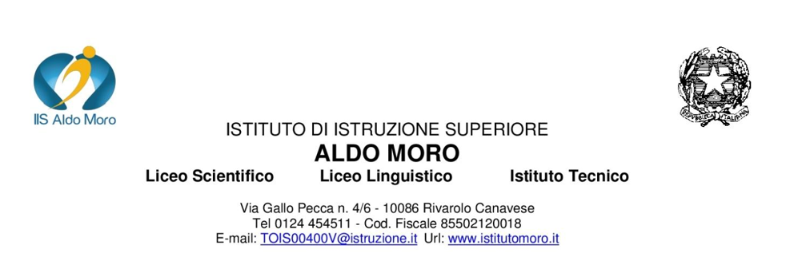

VIAGGIO IN ALSAZIA IN PULLMAN
5 GIORNI / 4 NOTTI - Dal 4 al 8 marzo 2024

ACCOMPAGNATORI: Buonfantino, Remondino, Morganti, Enrietti, Dominici

1° giorno: lunedì 4 marzo
- Ritrovo in Via Roma 10, lato plesso del liceo, partenza in pullman alle ore 4.00
- Arrivo a Ronchamp alle 10:30 circa con visita guidata alla basilica di Notre-Dame du Haut a partire dalle 11:00 (2 gruppi: 5HS + 5BE e 5IS)
- Pranzo libero (si consiglia di portare il pranzo al sacco)
- Partenza per Colmar e trasferimento in hotel con check-in e sistemazione nelle camere assegnate (Ibis Colmar Est)
- Pomeriggio libero a Colmar
- Rientro in hotel, cena e pernottamento

2° giorno: martedì 5 marzo
- Prima colazione in hotel
- Partenza con l’autobus alle ore 9:00 verso Mulhouse con arrivo alle ore 10:00 circa
- Visita guidata della città di circa 1h e 30 minuti
- Rientro a Colmar e pranzo libero
- Visita guidata di Colmar (durata 2h circa)
- Eventuale tempo libero a disposizione
- Rientro in hotel, cena e pernottamento

3° giorno: mercoledì 6 marzo
- Prima colazione in hotel e check out
- Partenza alle ore 9:00 verso Kaysersberg con arrivo alle 9:30 circa
- Visita guidata di Kaysersberg (durata 1h e 30 circa)
- Trasferimento a Riquewihr con visita guidata della città (durata 1h e 30 circa)
- Pranzo libero
- Trasferimento e visita guidata al castello di Haut-Koenigsbourg (durata 1h e 30 circa)
- Partenza per Strasburgo
- Cena al ristorante convenzionato (L' Ancienne Douane, ristorante storico del centro)
- Rientro e pernottamento in hotel (Holiday Inn Express Strasbourg)

4° giorno: giovedì 7 marzo
- Prima colazione in hotel
- Visita guidata della città di Strasburgo dalle ore 10:00 (durata 2h)
- Pranzo libero e pomeriggio libero a Strasburgo
- Cena al ristorante convenzionato (Brasserie de La Bourse)
- Rientro e pernottamento in hotel

5° giorno: venerdì 8 marzo
- Prima colazione in hotel e check out
- Partenza alle ore 9:00 verso Basilea con arrivo alle ore 10:30 circa
- Ingresso al Museo Vitra Schaudepot dalle ore 11:00 alle ore 13:00 circa, la visita non è guidata)
- Pranzo libero a Basilea e ripartenza per le ore 15:00
- Rientro a Rivarolo alle ore 20:00 circa

La quota comprende :
- Viaggio in confortevole bus G.T.
- Sistemazione c/o hotel 3 *** in camere multiple, singole per docenti
- Trattamento di 4 mezze pensioni con colazioni in hotel, cene in hotel a Colmar e presso ristoranti convenzionati a Strasburgo
- Ingressi e guide
Non comprende :
- Pranzi.
- Bevande ai pasti diverse dall’acqua in caraffa
- Ingressi vari ed extra di carattere personale
- Tutto quanto non espressamente menzionato ne “ la quota comprende”
- Tassa di soggiorno: da pagare in hotel di Euro 0,83 a notte per persona a Colmar, Euro 1,65 a notte per persona (solo se maggiorenni) a Strasburgo
- Cauzione: Euro 15,00 a Colmar e Euro 20,00 a Strasburgo da versare all’arrivo (la somma sarà restituita previa verifica che non siano stati arrecati danni o azioni di disturbo agli altri ospiti dell’hotel).

